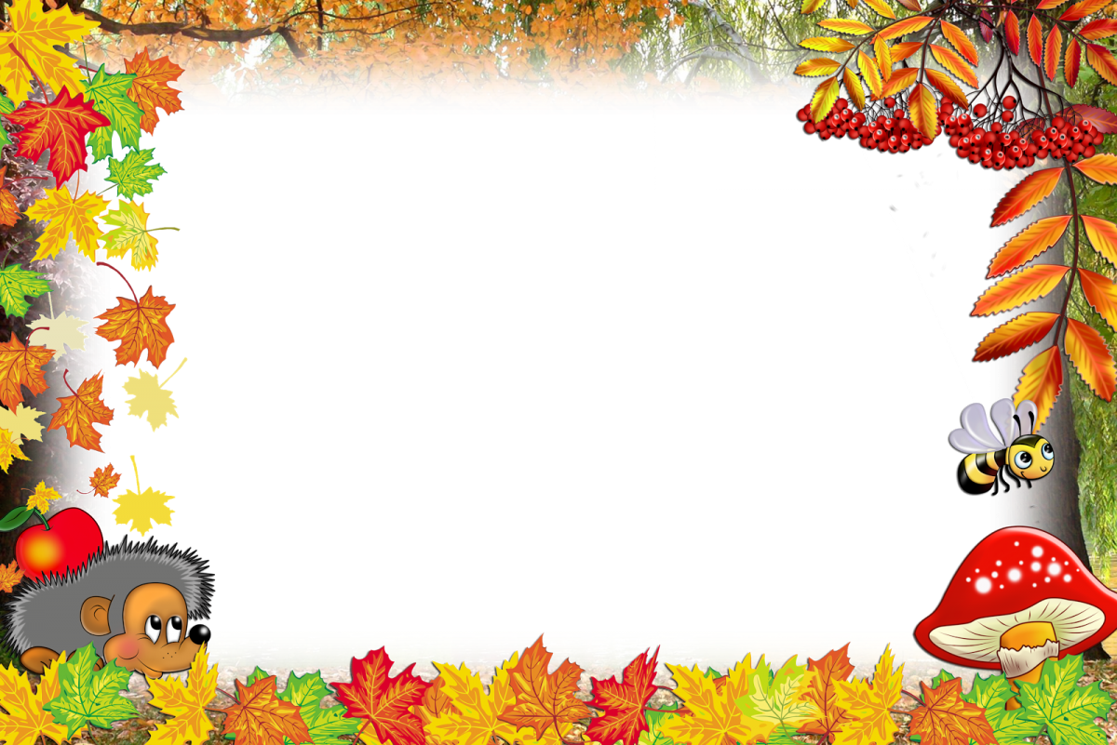

Утверждаю Директор МБОУ СОШ № 32
_______________ Н.С. Полюдченко
« 23 » октября 2021г.

ГОЛ «Осенняя сказка» (25.10.21 – 29.10.21)
№ дня | Мероприятия | Организаторы
1 день  ДЕНЬ ЗНАКОМСТВ  (25.10.21)  понедельник | 1. Открытие лагеря.  2. Ознакомление с планом работы лагеря, инструктаж по ТБ «Правила поведения в общественных местах», «Поведение при обнаружении подозрительных предметов», «Развитие навыков безопасного общения с незнакомцами».  3. Выбор командиров в отрядах. Презентация каждого отряда.  4. Выпуск эмблем отрядов и их стенгазет.  5. Выход в кинотеатр «Совкино» | Воспитатели, начальник лагеря  Воспитатели
2 день  ДЕНЬ ОТКРЫТИЙ  (26.10.21)  вторник | 1. Вводные инструктажи по ТБ «Правила поведения в общественном месте».  2. Беседа «Правила поведения в лесопарках, у водоёмов в осенний период».  3. Выход в театр Драмы «Василиса Прекрасная»  4. Соревнования по пионерболу и футболу. | Воспитатели  Воспитатели  Театр Драмы  Воспитатели

3 день  ДЕНЬ  ЗДОРОВЬЯ  И СПОРТА  (27.10.21)  среда | 1. Инструктаж по ТБ  «Правила поведения при пожаре», «Здоровый образ жизни. Оказание первой медицинской помощи».  2. Минутка здоровья «Вредные привычки»  3. Конкурс рисунков «Я здоровый человек».  4. «Научное шоу» развлекательное мероприятие  5. Спартакиада «Осенние игры». | Воспитатели  Воспитатели  Воспитатели  Праздничное агентство «СЫР»
4 день  ДЕНЬ ПУТЕШЕСТВИЙ  (28.10.21)  четверг | 1. Музыкальный час  3.Беседа мед. сестры о здоровье «Профилактические прививки - «За» или «Против»?  4. Инструктаж по ТБ  «Правила поведения на автодорогах и железнодорожных путях».  6.Библиотечный час «Сказки леса».  библиотека им.Наволочкина | Воспитатели  Воспитатели  Воспитатели  Библиотека им. Наволочкина
5 день  ДЕНЬ  СКАЗКИ  (29.10.21)  пятница | 1. «Игровая викторина по басням И.А. Крылова  3. Выход в кинотеатр «Совкино»  4. Торжественное закрытие лагерной смены. Награждение.  5. Круглый стол по обсуждению достигнутых результатов.  6. Танцевальный марафон (дискотека). | Воспитатели  Кинотеатр «Совкино  Воспитатели, начальник лагеря  Воспитатели

